

**АДМИНИСТРАЦИЯ СЕВЕРНОГО РАЙОНА**

**НОВОСИБИРСКОЙ ОБЛАСТИ**

**ПОСТАНОВЛЕНИЕ**

06.03.2023 с. Северное № 99

Об организации пунктов временного размещения пострадавшего населения в Северном районе Новосибирской области

В соответствии со ст. 11 Федерального закона от 21.12.1994 № 68-ФЗ "О защите населения и территорий от чрезвычайных ситуаций природного и техногенного характера", ст. 7, 15, 43 Федерального закона от 06.10.2003 № 131-ФЗ "Об общих принципах организации местного самоуправления в Российской Федерации" и в целях организации временного размещения пострадавшего населения при возникновении чрезвычайных ситуаций природного и техногенного характера на территории Северного района Новосибирской области

ПОСТАНОВЛЯЕТ:

1. Утвердить перечень пунктов временного размещения пострадавшего населения в чрезвычайных ситуациях (далее - ПВР), расположенных на территории Северного района (Приложение №1).

2. Утвердить Методику организации работы пунктов временного размещения пострадавшего населения в чрезвычайных ситуациях (Приложение №2).

3. Рекомендовать главному врачу ГБУЗ Северная ЦРБ (Михайлова Г.В.) закрепить за ПВР медицинских работников.

4.Управлению образования администрации Северного района (Устьянчик Н.Ю.) довести перечень ПВР и методику организации работы пунктов временного размещения пострадавшего населения в чрезвычайных ситуациях до руководителей подведомственных учебных заведений.

5. Рекомендовать начальнику ОП «Северное» МО МВД Российской Федерации «Куйбышевский» (Дыдикову В.В.) организовать охрану общественного порядка во время развертывания и работы ПВР.

6. Управлению экономического развития, труда и имущества и сельского хозяйства (Захавайло О.М.) провести расчеты по обеспечению населения в ПВР имуществом, принадлежностями и питанием.

7. Руководителям учреждений и предприятий, на базе которых создаются ПВР:

7.1. Приказами по учреждению назначить администрацию ПВР и утвердить обязанности сотрудников.

7.2. Разработать документацию ПВР.

7.3. Организовать и проводить с личным составом занятия по развертыванию и работе ПВР, согласно расписания.

8. Опубликовать настоящее постановление в периодическом печатном издании органов местного самоуправления Северного района Новосибирской области «Северный Вестник» и разместить на официальном сайте администрации Северного района Новосибирской области.

9. Настоящее постановление вступает в силу после подписания.

10. Контроль за исполнением настоящего постановления возложить на заместителя главы администрации по градостроительству, коммунальному хозяйству, транспорту и земельным отношениям администрации Северного района Новосибирской области Шастова А.Н.

Глава Северного района

Новосибирской области С.В.Коростелев

Приложение №1

к постановлению администрации

Северного района

Новосибирской области

от 06.03.2023 № 99

Перечень пунктов временного размещения,

расположенных на территории Северного района Новосибирской области

|  |  |  |  |  |
| --- | --- | --- | --- | --- |
| №№  ПВР | Дислокация | | Ф.И.О.  начальника  ПВР | Время приведения  в готовность (“Ч”+…час) |
| Наименование базы  развертывания  (объекта экономики)/фактический адрес/вместимость | Ф.И.О  Главы муниципального образования |
| 1 | МКОУ Северная СШ /Новосибирская область,  Северный район, с.Северное,  ул. Лениная, д. 28/228 чел.  (на 457 кв.м) | Ильин Эдуард Николаевич  Тел: 83836021437,89137623095 | Зайцев Андрей Анатольевич  тел: 89139356703,  8 383 60 21532 | 12 |
| 2 | МКОУ Биазинская СШ/ Новосибирская область,  Северный район, с.Биаза, ул.Бугаева, д.92/617 чел.  (на 1234 кв.м.) | Стебукова Надежда Александровна  Тел:83836032539, 89237053481 | Зиновенко Светлана Анатольевна  тел.: 89237025814, 83836032618 | 12 |
| 3 | МКОУ Гражданцевская СШ/ Новосибирская область,  Северный район, с.Гражданцево, ул.Центральная, д.37/92 чел.  (на 185 кв.м) | Аверченко Максим Викторович  Тел: 83836045523, 89138990550 | Воробьева Марина Фридриховна  тел.: 89538073021,  8 383 60 45624 | 12 |

Приложение №3

к постановлению администрации

Северного района

Новосибирской области

от 06.03.2023 № 99

Методика

организации работы пунктов временного размещения пострадавшего населения в чрезвычайных ситуациях в Северном районе Новосибирской области

**1. ОБЩИЕ ПОЛОЖЕНИЯ**

1.1. Обеспечение жильем пострадавшего населения является одним из видов жизнеобеспечения населения (далее – ЖОН) в зоне ЧС. Населению, оставшемуся без крова или нуждающемуся в эвакуации (отселении) из зоны ЧС, рекомендуется обеспечивать проживание в пунктах временного размещения (далее - ПВР). Развертывание стационарных ПВР для приема, учета и кратковременного пребывания населения, попадающего в зону ЧС, осуществляется в помещениях учреждений образования, гостиниц и т.п., расположенных в безопасной зоне. Мобильный ПВР предназначен для размещения пострадавшего населения, не нуждающегося в специализированной медицинской помощи и разворачиваются по распоряжению Губернатора Новосибирской области.

1.2. ПВР разделяются на следующие категории:

1-я категория - пункты временного размещения с возможностью всесезонного проживания, 3-разовым питанием, полным жизнеобеспечением;

2-я категория - пункты временного размещения с возможностью сезонного проживания (весна, лето, осень), 3-разовым питанием, ограниченным жизнеобеспечением (отсутствие отопления);

3-я категория - пункты временного размещения, разворачиваемые на базе объектов образования (школы, вузы и т.д.) и культурно-массовых объектов (дома культуры и т.д.), не предназначенные для проживания, а разворачиваемые для приема населения в случае ЧС;

4-я категория - мобильные пункты временного размещения (палаточные городки временного размещения), с суточным проживанием при температуре окружающей среды не ниже 20 °C, 3-разовым питанием (с привлечением сторонних организаций), полным жизнеобеспечением.

1.3. Органам исполнительной власти субъектов Российской Федерации, органам местного самоуправления рекомендуется заблаговременно определять возможности использования стационарных зданий и сооружений (капитальных строений) для временного размещения в них пострадавшего населения, потребности в быстроразвертываемых мобильных ПВР, а также определять задачи органов местного самоуправления по подготовке ПВР. Основным видом ПВР целесообразно считать стационарные, подготовку которых рекомендуется проводить заблаговременно.

Обеспечение населения временным жильем при ЧС закрепляется нормативным правовым актом высшего должностного лица субъекта Российской Федерации или органа местного самоуправления с указанием перечня ПВР.

1.4. Больных, проходящих курс лечения в медицинских организациях, попадающих в зону ЧС, рекомендуется эвакуировать вместе с медицинским и обслуживающим персоналом и временно размещать в медицинских организациях, расположенных в безопасной зоне.

1.5. Эвакуируемые в рабочее время работники предприятий, учреждений, организаций (далее - организации), остальное население, попадающие в зону ЧС, рекомендуется временно размещать в безопасных районах на объектах, определенных в качестве ПВР решениями КЧС и ОПБ района и муниципальных образований.

1.6. Развертывание мобильных ПВР для пострадавшего населения и организация его жизнеобеспечения являются дорогостоящими мероприятиями, поэтому рекомендуется развертывать мобильные ПВР только при условии, когда исчерпаны все другие возможные пути решения расселения пострадавшего в ЧС населения.

**2. ЦЕЛЬ И ЗАДАЧИ СОЗДАНИЯ ПВР ПОСТРАДАВШЕГО НАСЕЛЕНИЯ**

2.1. Главной целью создания ПВР пострадавшего населения в ЧС является создание и поддержание необходимых условий для сохранения жизни и здоровья людей в наиболее сложный в организационном отношении период после возникновения ЧС.

2.2. ПВР предназначен для приема, временного размещения, учета и первоочередного жизнеобеспечения населения, отселенного (эвакуированного) из зоны ЧС или вероятной ЧС.

2.3. При выборе места размещения ПВР рекомендуется предусматривать максимальное использование инженерной (дорог, электро-, водо-, тепло- и канализационных сетей) и социальной (медицинских организаций, школ, предприятий торговли и общественного питания, коммунально-бытовых служб и т.п.) инфраструктур населенного пункта, в границах которого или рядом с которым размещается ПВР.

2.4. Категории пострадавшего населения, нуждающиеся в первичной медико-санитарной помощи, беременных женщин, кормящих матерей, семьи с детьми дошкольного возраста, больных с тяжелыми (хроническими) заболеваниями рекомендуется размещать в стационарных ПВР, пригодных для жилья и имеющих системы жизнеобеспечения и медицинское обслуживание. Проживание этой категории населения в ПВР допускается только на период эвакуации его из зон бедствия.

2.5. При размещении ПВР в сельской местности целесообразно предусмотреть возможность выездного обслуживания пострадавшего населения предприятиями и учреждениями районного центра.

2.6. Выбор места развертывания ПВР осуществляется, исходя из недопущения нанесения ущерба естественным экологическим системам и необратимых изменений в окружающей природной среде.

2.7. Основными задачами ПВР при повседневной деятельности считаются:

планирование и подготовка к осуществлению мероприятий по организованному приему населения, выводимого из зон возможных ЧС;

разработка необходимой документации;

заблаговременная подготовка помещений, инвентаря и средств связи;

обучение администрации ПВР действиям по приему, учету и размещению пострадавшего населения в ЧС;

практическая отработка вопросов оповещения, сбора и функционирования администрации ПВР;

участие в учениях, тренировках и проверках, проводимых территориальными органами МЧС России, органами, уполномоченными решать задачи гражданской обороны и задачи по предупреждению и ликвидации чрезвычайных ситуаций (далее - органы по ГО и ЧС).

2.8. Основными задачами ПВР при возникновении ЧС считаются:

полное развертывание ПВР для эвакуируемого населения, подготовка к приему и размещению людей;

организация учета прибывающего населения и его размещения;

установление связи с КЧС и ОПБ района и эвакоприемной комиссией, с ЕДДС, с организациями, участвующими в жизнеобеспечении эвакуируемого населения;

организация жизнеобеспечения эвакуируемого населения;

информирование об обстановке прибывающего в ПВР пострадавшего населения;

представление донесений о ходе приема и размещения населения в КЧС и ОПБ района;

подготовка пострадавшего населения к отправке в пункты длительного проживания (при продолжительном периоде восстановительных работ).

**3. СОСТАВ АДМИНИСТРАЦИИ ПВР ПОСТРАДАВШЕГО НАСЕЛЕНИЯ**

3.1. Штат администрации ПВР зависит от численности принимаемого пострадавшего населения в ЧС и предназначен для планирования, организованного приема и размещения отселяемого (эвакуируемого) населения, а также его обеспечения всеми видами ЖОН.

3.2. В штат администрации ПВР могут входить:

|  |  |
| --- | --- |
| начальник ПВР | - 1 чел.; |
| заместитель начальника ПВР | - 1 чел.; |
| группа встречи, приема, регистрации и размещения | - 4 чел.; |
| торговля и питание | - 3-4 чел.; |
| группа охраны общественного порядка | - 4 чел.; |
| группа комплектования, отправки и сопровождения | - 2-3 чел.; |
| стол справок | - 1 чел.; |
| медпункт | - 1врач (фельдшер), медсестры; |
| кабинет психологического обеспечения | - 1 психолог; |
| комната матери и ребенка | - 1-2 чел. |

3.3. Начальник ПВР и его заместители назначаются распоряжением главы органа местного самоуправления. Остальной личный состав администрации ПВР целесообразно назначать приказом руководителя организации, на базе которой развертывается ПВР. Личный состав ПВР должен твердо знать свои функциональные обязанности и добросовестно их выполнять (приложение № 1).

3.4. Для функционирования ПВР рекомендуется выделять силы и средства:

от службы охраны общественного порядка: 4 сотрудника и транспорт с громкоговорящей связью - для обеспечения охраны общественного порядка и регулирования при необходимости движения в районе расположения ПВР;

от медицинской службы (из числа близлежащих медицинских организаций): врач (фельдшер) и средний медперсонал (2 человека) - для организации медицинского пункта в ПВР;

от службы торговли и питания: один представитель, а также средства и персонал (из числа близлежащих организаций торговли и общественного питания) - для развертывания пункта питания и обеспечения пострадавшего населения предметами первой необходимости.

Указанные силы и средства рекомендуется выделять согласно планам (расчетам) соответствующих организаций, участвующих в обеспечении мероприятий ЖОН.

3.5. Всем лицам, входящим в состав администрации ПВР, рекомендуется пройти теоретическую подготовку и практическую тренировку в объеме программы подготовки эвакуационных органов гражданской обороны.

**4. ОРГАНИЗАЦИЯ РАБОТЫ ПВР ПОСТРАДАВШЕГО НАСЕЛЕНИЯ**

4.1. Для непосредственной подготовки, планирования и приема пострадавшего населения и для распределения его по ПВР органам местного самоуправления рекомендуется принятие постановления "О расчете приема пострадавшего населения на пунктах временного размещения организациями и учреждениями".

4.2. Руководителю организации, на базе которой развертывается ПВР, рекомендуется организовать разработку документов, материально-техническое обеспечение, необходимое для функционирования ПВР, практическое обучение администрации ПВР и несет персональную ответственность за готовность ПВР.

4.3. В своей деятельности администрация ПВР подчиняется КЧС и ОПБ района.

4.4. Администрация ПВР для качественного ЖОН составляет заявки на материальные средства, продукты питания для представления в КЧС и ОПБ района.

4.5. В целях организации работы администрации ПВР целесообразно отработать следующие документы:

приказ руководителя организации о создании ПВР;

функциональные обязанности администрации ПВР;

штатно-должностной список администрации ПВР;

табель оснащения медицинского пункта ПВР;

календарный план действий администрации ПВР(приложение N 2);

схема оповещения и сбора администрации ПВР (приложение N 3);

схема связи и управления ПВР (приложение N 4);

журнал регистрации размещаемого в ПВР населения (приложение N 5);

журнал полученных и отданных распоряжений, донесений и докладов в ПВР (приложение N 6);

журнал отзывов и предложений размещаемого в ПВР населения;

анкета качества условий пребывания (приложение N 7).

4.6. Для обеспечения функционирования ПВР предлагается предусмотреть:

указатели расположения элементов ПВР и передвижения населения;

перечень сигналов оповещения и порядок действий по ним;

электрические фонари;

электромегафоны;

инвентарь для уборки помещений и территории.

4.7. Всему личному составу администрации ПВР предлагается носить на груди бирки с указанием должности, фамилии, имени и отчества.

4.8. Целесообразно предусмотреть хорошее освещение всех помещений и всей прилегающей к ПВР территории.

4.9. Рекомендуемые документы начальника ПВР:

функциональные обязанности начальника ПВР;

договор на оказание услуг временного размещения населения, пострадавшего в ЧС;

схема оповещения личного состава ПВР (приложение N 3);

список личного состава ПВР;

схема размещения элементов ПВР;

удостоверение начальника ПВР(приложение N 8);

функциональные обязанности администрации ПВР;

телефонный справочник.

4.10. Рекомендуемые документы группы регистрации и учета пострадавшего населения:

журнал регистрации эвакуируемого населения в ПВР (приложение N 5);

телефонный справочник;

функциональные обязанности.

4.11. Рекомендуемые документы медицинского пункта:

журнал регистрации пострадавшего населения, обратившегося за медицинской помощью, а также другими документами, регламентированными приказами Минздрава России.

4.12. Рекомендуемые документы стола справок:

журнал полученных и отданных распоряжений, донесений и докладов ПВР(приложение N 6);

телефонный справочник;

журнал отзывов и предложений размещаемого в ПВР населения;

список размещенного в ПВР населения;

список выбывшего из ПВР населения с направлением выбытия.

4.13. С получением решения Главы Северного района руководителю организации - начальнику ПВР рекомендуется организовать прием и размещение пострадавшего населения согласно календарному плану действий администрации ПВР.

4.14. В случае необходимости функционирование организаций, на базе которых развертываются ПВР, может быть приостановлено по решению Главы Северного района до завершения мероприятий по устранению поражающего воздействия источника ЧС.

4.15. Для размещения медицинского пункта, комнаты психологического обеспечения и организации пункта питания, развертываемых соответственно медицинской организацией и предприятием общественного питания, начальнику ПВР предлагается предусмотреть отдельные помещения.

4.16. Все вопросы жизнеобеспечения эвакуируемого населения начальнику ПВР предлагается решать во взаимодействии с КЧС и ОПБ района.

4.17. При возникновении на территории Северного района ЧС любого характера (локальных, муниципальных, межмуниципальных, региональных, межрегиональных и федеральных) расходы на проведение мероприятий по временному размещению пострадавшего населения и его первоочередному жизнеобеспечению осуществляются за счет собственных средств организаций, муниципальных и региональных бюджетов.

**5. СОДЕРЖАНИЕ ПОМЕЩЕНИЙ И ТЕРРИТОРИЙ ПВР**

5.1. Все здания, помещения и участки территории рекомендуется всегда содержаться в чистоте и порядке. Предлагается предусмотреть ответственность руководителя ПВР за правильное использование зданий и помещений, за сохранность мебели, инвентаря и оборудования.

5.2. Размещение населения в помещениях рекомендуется производить из расчета не менее 12 куб. метров объема воздух и по площади не менее 2,5 кв. метра на одного человека.

5.3. Комнаты рекомендуется пронумеровать, на наружной стороне входной двери каждой комнаты вывесить табличку с указанием номера комнаты и ее назначения, а внутри каждой комнаты - опись находящегося в ней имущества.

5.4. Комнату бытового обслуживания предлагается оборудовать столами для глажения, зеркалами и обеспечивается стульями, табуретами, необходимым количеством утюгов и инструментом для производства текущего ремонта одежды, ремонтными материалами и принадлежностями.

5.5. Кровати рекомендуется располагать не ближе 50 см от наружных стен с соблюдением равнения в один ярус, но не более чем в два яруса.

5.6. Одежда, белье и обувь при необходимости просушиваются в оборудуемых сушилках.

5.7. В помещениях ПВР на видном месте рекомендуется вывесить на информационных стендах распорядок дня, регламент работы, схему размещения, опись имущества, другие необходимые инструкции и журнал отзывов и предложений размещаемого в ПВР населения. Также могут быть установлены телевизоры, радиоаппаратура, холодильники и другая бытовая техника.

5.8. Все помещения рекомендуется обеспечить достаточным количеством урн для мусора. У наружных входов в помещения целесообразно оборудовать приспособления для очистки обуви от грязи и урны для мусора.

5.9. Организация ежедневной уборки помещений ПВР и поддержание чистоты в них рекомендуется возложить на руководителя ПВР.

5.10. Проветривание помещений в ПВР целесообразно производить дежурными перед сном и после сна.

5.11. На летний период окна помещений ПВР предлагается оборудовать мелкоячеистыми сетками для защиты от насекомых.

5.12. Имеющиеся вентиляционные устройства рекомендуется содержать в исправном состоянии. Принудительная вентиляция приводится в действие согласно инструкции.

5.13. При отсутствии водопровода в отапливаемых помещениях предлагается предусмотреть установку наливных умывальников; вода в них должна быть круглосуточно. Перед наполнением умывальников свежей водой оставшаяся вода сливается, умывальники очищаются, грязная вода выносится и выливается в отведенные для этого места.

5.14. Зимой в жилых помещениях поддерживается температура воздуха не ниже +18 °C. Термометры вывешиваются в помещениях на стенах, вдали от печей и нагревательных приборов, на высоте 1,5 м от пола.

5.15. Для чистки одежды отводятся отдельные, специально оборудованные помещения или места.

5.16. Курение в зданиях и помещениях ПВР запрещается.

5.17.В ПВР рекомендуется оборудовать: душевую - из расчета одна душевая кабина на 20 человек (при отсутствии возможности целесообразно заключить договор на еженедельную помывку в банных комплексах), комнату для умывания - из расчета один умывальник на 12 человек, туалет - из расчета один унитаз и один писсуар на 10 - 12 человек, ножную ванну с проточной водой (в комнате для умывания) - на 30 - 35 человек, а также мойка на этажную секцию для стирки одежды. При умывальниках предусмотреть мыло.

5.18. Туалеты рекомендуется содержать в чистоте, проводить ежедневную дезинфекцию, иметь хорошую вентиляцию и освещение. Инвентарь для их уборки целесообразно хранить в специально отведенном для этого месте (шкафу). Наблюдение за содержанием туалетов может быть возложено на руководителя ПВР и дежурных.

5.19. Наружные туалеты предлагается устраивать с водонепроницаемыми выгребными ямами на расстоянии 40 - 100 м от жилых помещений, столовых. В северных районах это расстояние может быть меньше. Дорожки к наружным туалетам в ночное время освещаются. При необходимости (на ночь) в холодное время года в специально отведенных помещениях оборудуются писсуары.

5.20. Выгребные ямы туалетов своевременно очищаются и дезинфицируются.

**6. ФУНКЦИОНАЛЬНЫЕ ОБЯЗАННОСТИ ДОЛЖНОСТНЫХ ЛИЦ ПВР**

6.1. Начальник ПВР отвечает за организацию регистрации, подготовку и прием пострадавшего населения, за организацию работы всей администрации ПВР. Он является прямым начальником всего личного состава ПВР, несет личную ответственность за организацию, подготовку и прием пострадавшего населения.

6.2. Начальник ПВР подчиняется председателю КЧС и ОПБ района, руководителю организации, при которой создан ПВР, и работает в контакте с КЧС и ОПБ района.

6.3. Начальник ПВР при повседневной деятельности обязан:

совершенствовать свои знания по руководящим документам приема и размещения пострадавшего населения;

знать количество принимаемого пострадавшего населения;

организовать разработку необходимой документации ПВР;

осуществлять контроль за укомплектованностью штата администрации ПВР;

организовывать обучение и инструктаж сотрудников администрации ПВР по приему, учету и размещению пострадавшего населения в ЧС;

разрабатывать и доводить порядок оповещения сотрудников администрации ПВР;

распределять обязанности между сотрудниками администрации ПВР, организовывать их тренировку и готовить их к выполнению своих обязанностей при угрозе и с объявлением ЧС;

участвовать в учениях, тренировках и проверках, проводимых органами местного самоуправления муниципального образования, органами по ГО и ЧС;

поддерживать связь с КЧС и ОПБ района.

6.4. Начальник ПВР при возникновении ЧС обязан:

установить связь с КЧС и ОПБ района и с организациями, участвующими в ЖОН;

организовать полное развертывание ПВР и подготовку к приему и размещению людей;

организовать учет прибывающего населения и его размещение;

контролировать ведение документации ПВР;

организовать жизнеобеспечение эвакуируемого населения, вести мониторинг его качества(приложение N 7);

организовать поддержание в ПВР общественного порядка (приложение N 9);

организовать информирование пострадавшего населения об обстановке;

своевременно представлять донесения о ходе приема и размещения населения в КЧС и ОПБ района;

организовать подготовку пострадавшего населения к отправке в пункты длительного проживания.

6.5. Заместитель начальника ПВР отвечает за разработку документации, обеспечение ПВР необходимыми оборудованием и имуществом, подготовку администрации и практическое проведение приема пострадавшего населения; за развертывание ПВР и работу группы охраны общественного порядка, комнаты матери и ребенка и медицинского пункта. Он подчиняется начальнику ПВР и является прямым начальником всей администрации ПВР. В отсутствие начальника ПВР он выполняет его обязанности.

6.6. Заместитель начальника ПВР при повседневной деятельности обязан:

знать руководящие документы по организации приема и размещения пострадавшего населения;

изучить порядок развертывания ПВР;

организовать разработку документации ПВР;

организовать подготовку личного состава;

организовать подготовку необходимого оборудования и имущества;

заблаговременно готовить помещения, инвентарь и средства связи;

проводить практическую отработку вопросов оповещения, сбора и функционирования администрации ПВР;

участвовать в учениях, тренировках и проверках, проводимых органами по ГО и ЧС.

6.7. Заместитель начальника ПВР при возникновении ЧС обязан:

организовать оповещение и сбор членов ПВР с началом мероприятий по размещению пострадавшего населения;

в установленный срок привести в готовность к приему и размещению пострадавшего населения личный состав, помещение, связь и оборудование ПВР;

провести полное развертывание ПВР и подготовку к приему и размещению населения;

поддерживать связь с организациями, выделяющими транспорт для ПВР;

руководить работой группы охраны общественного порядка, комнаты матери и ребенка и медицинского пункта;

организовать обеспечение пострадавшего населения водой и оказание медицинской помощи;

представлять сведения о ходе приема пострадавшего населения.

6.8. Начальник группы встречи, приема, регистрации и размещения отвечает за ведение персонального учета, регистрацию и размещение эвакуируемого населения, за обобщение, анализ и представление сведений о прибытии и размещении эвакуируемого населения, за представление докладов в КЧС и ОПБ района. Он подчиняется начальнику и заместителю начальника ПВР и является прямым начальником личного состава группы.

6.9. Начальник группы встречи, приема, регистрации и размещения при повседневной деятельности обязан:

знать руководящие документы по организации приема и размещения пострадавшего населения;

организовать подготовку личного состава группы;

разработать необходимую документацию группы по учету и размещению прибывшего пострадавшего населения;

изучить порядок прибытия на ПВР пострадавшего населения и порядок его размещения;

участвовать в учениях, тренировках и проверках, проводимых органами по ГО и ЧС;

6.10. Начальник группы встречи, приема, регистрации и размещения при возникновении ЧС обязан:

подготовить рабочие места группы и доложить о готовности группы к приему населения, выводимого из зон возможных ЧС;

распределять обязанности между членами группы;

организовать учет, регистрацию и размещение пострадавшего населения;

доводить своевременно информацию о всех изменениях в обстановке до пострадавшего населения;

докладывать начальнику ПВР о ходе приема и размещения прибывшего пострадавшего населения;

передавать в стол справок списки размещенного в ПВР населения, а также списки выбывшего из ПВР населения с направлением выбытия;

составлять списки пострадавшего населения начальникам и старшим колонн при отправке их в пункты длительного проживания.

6.11. Начальник группы комплектования, отправки и сопровождения отвечает за ведение учета транспорта и его распределение для вывоза пострадавшего населения к местам постоянного размещения, организованную отправку колонн в сопровождении проводников по населенным пунктам района. Он подчиняется начальнику и заместителю начальника ПВР и является прямым начальником личного состава группы.

6.12. Начальник группы комплектования, отправки и сопровождения при повседневной деятельности обязан:

знать руководящие документы по организации приема и размещения пострадавшего населения;

организовать подготовку личного состава группы;

знать какой транспорт, от каких организаций выделяется на ПВР для вывоза пострадавшего населения, порядок установления связи с руководителями этих организаций;

знать количество прибывающего пострадавшего населения, маршруты следования и места временного размещения пострадавшего населения;

разработать необходимую документацию группы;

изучить порядок прибытия на ПВР пострадавшего населения и порядок его комплектования, отправки и сопровождения;

участвовать в учениях, тренировках и проверках, проводимых органами по ГО и ЧС.

6.13. Начальник группы комплектования, отправки и сопровождения при возникновении ЧС обязан:

при поступлении распоряжения на прием населения - подготовить рабочие места, документацию группы и доложить о готовности группы к приему населения, выводимого из зон ЧС;

вести учет выделяемого транспорта и его распределение для вывоза пострадавшего населения к местам временного размещения;

осуществлять организованную отправку колонн в сопровождении проводников по населенным пунктам района.

6.14. Начальник группы охраны общественного порядка отвечает за поддержание общественного порядка на территории ПВР, организованный выход пострадавших на посадку в транспорт или к исходным пунктам маршрутов пешей эвакуации. Он подчиняется заместителю начальника ПВР и является прямым начальником личного состава группы.

6.15. Начальник группы охраны общественного порядка при повседневной деятельности обязан:

организовать подготовку личного состава группы;

участвовать в учениях, тренировках и проверках, проводимых органами по ГО и ЧС;

6.16. Начальник группы охраны общественного порядка при возникновении ЧС обязан:

обеспечивать безопасность граждан и поддержание общественного порядка на территории ПВР;

организованный выход пострадавшего населения к местам временного размещения.

6.17. Начальник медицинского пункта отвечает за своевременное оказание медицинской помощи заболевшим пострадавшим и госпитализацию нуждающихся в ней в медицинскую организацию; за контроль санитарного состояния помещений ПВР и прилегающей территории. Он подчиняется начальнику ПВР и является прямым начальником личного состава медпункта.

6.18. Начальник медицинского пункта в режиме ЧС обязан:

оказывать первую медицинскую помощь заболевшим пострадавшим;

госпитализировать нуждающихся пострадавших в ближайшую медицинскую организацию;

контролировать санитарное состояние помещений и территории ПВР;

участвовать в разработке режима питания и составлении раскладок продуктов;

осуществлять систематический медицинский контроль за качеством питания личного состава и доброкачественностью воды;

контролировать качество продовольствия на продовольственном складе ПВР и в пункте приема пищи, а также качество приготовленной пищи.

6.19. Старший (старшая) стола справок отвечает за своевременное предоставление информации по всем вопросам работы ПВР обратившимся за справками пострадавшим. Он (она) подчиняется заместителю начальника ПВР и является прямым начальником сотрудников стола справок.

6.20. Старший (старшая) стола справок в режиме повседневной деятельности обязан (обязана):

иметь адреса и номера телефонов КЧС и ОПБ района, ближайших ПВР; организаций, которые выделяют транспорт; знать порядок установления связи с руководителями этих организаций;

подготовить справочные документы.

6.21. Старший (старшая) стола справок в режиме ЧС обязан (обязана) давать справки пострадавшему населению о нахождении пунктов питания, медицинских организаций, отделений связи и сберкасс, о порядке работы бытовых учреждений и их местонахождении и по всем вопросам, связанным с размещением населения на данный ПВР.

6.22. Психолог отвечает за психологическое обеспечение пострадавших при ЧС.

6.23. Психолог обязан в режиме ЧС:

оказывать экстренную психологическую помощь пострадавшим в результате ЧС;

проводить мероприятия по реабилитации пострадавших при ЧС.

6.24. Сотрудники комнаты матери и ребенка отвечают за оказание помощи женщинам, эвакуируемым с малолетними детьми, организует прием, регистрацию и отправку специальным транспортом беременных женщин и женщин с малолетними детьми после получения ими ордера на подселение.

**7. ОРГАНИЗАЦИЯ ПИТАНИЯ В ПВР**

7.1. Питание является важным фактором для сохранения и поддержания укрепления здоровья населения, пребывающего в ПВР.

7.2. Режим питания населения определяет количество приемов пищи в течение суток, соблюдение физиологически обоснованных промежутков времени между ними, целесообразное распределение продуктов по приемам пищи, положенных по нормам продовольственных пайков в течение дня, а также прием пищи в строго установленное распорядком дня время.

7.3. Разработку режима питания населения целесообразно возложить на начальника ПВР, его заместителя и медицинскую службу.

7.4. Для населения, пребывающего в ПВР, в зависимости от возраста и норм продовольственных пайков устанавливается трех- или четырехразовое питание.

7.5. Трехразовое питание (завтрак, обед и ужин) целесообразно организовать в ПВР, где преобладает взрослое население (старше 18 лет).

7.6. Часы приема пищи населением определяются начальником ПВР.

7.7. Промежутки между приемами пищи не должны превышать 7 часов.

7.8. С учетом этого при установлении распорядка дня ПВР, завтрак планируется после 1 часа с момента подъема, обед - в соответствии с распорядком дня, ужин - за 2 - 3 часа до отбоя.

7.9. Рекомендуемое энергосодержание норм продовольственных пайков при трехразовом питании по приемам пищи распределяется: на завтрак - 30 - 35%, на обед - 40 - 45% и на ужин - 30 - 20%. В зависимости от условий и распорядка дня ПВР распределение продовольственного пайка может быть изменено начальником ПВР.

7.10. Для детей младше 18 лет рекомендуется организовывать четырехразовое питание за счет продуктов суточной нормы: завтрак, обед, полдник и ужин.

7.11. Предлагается предусмотреть завтрак из мясного или рыбного блюда с крупяным и овощным гарниром, хлеба, масла коровьего, сахара и чая.

7.12. На обед предусматривается основная часть продуктов продовольственного пайка и, как правило, планируются холодная закуска, первое и второе блюда, компот или кисель.

7.13. Ужин рекомендуется планировать из мясного или рыбного блюда с гарниром, молочной каши, хлеба, масла коровьего, сахара и чая.

7.14. Рекомендуемые требования к режиму питания реализуются в раскладке продуктов, которая позволяет наиболее правильно и рационально использовать продукты продовольственного пайка для приготовления разнообразной и физиологически полноценной пищи, а также ознакомить население ПВР и должностных лиц, контролирующих организацию и состояние питания, с ассортиментом планируемых блюд, количеством продуктов, подлежащих закладке в котел на одного человека, и расчетным выходом готовых блюд, мясных и рыбных порций.

7.15. Раскладка продуктов составляется заместителем начальника ПВР совместно с начальником медицинской службы и инструктором-поваром (старшим поваром). Подписывается она заместителем начальника ПВР, начальником продовольственной и медицинской служб и утверждается начальником ПВР.

7.16. Контроль за состоянием питания населения ПВР целесообразно осуществлять начальником ПВР, его заместителем, начальниками медицинской и продовольственной служб.

7.17. Контроль за организацией и состоянием питания населения рекомендуется осуществлять также комиссиями и должностными лицами органов местного самоуправления при проведении проверок.

**8. РЕКОМЕНДУЕМЫЕ ТРЕБОВАНИЯ ПОЖАРНОЙ БЕЗОПАСНОСТИ**

8.1. До заселения пострадавших руководитель организации, на базе которой развертывается ПВР (далее - начальник ПВР), организовывает проверку состояния подъездов и проездов к зданиям и пожарным водоисточникам, путей эвакуации, систем противопожарного водоснабжения, автоматических средств пожаротушения и сигнализации, систем противодымной защиты и оповещения людей о пожаре, средств связи и первичных средств пожаротушения объекта, при выявлении недостатков принять меры по приведению их в работоспособное состояние и устранению нарушений требований пожарной безопасности. Начальник ПВР имеет право установить дополнительные меры пожарной безопасности, не отраженные в настоящем Положении, исходя из складывающейся обстановки.

8.2. Начальник ПВР устанавливает и обеспечивает соблюдение на территории, в зданиях и помещениях объекта противопожарный режим с учетом требований настоящего раздела.

8.3. Начальник ПВР обеспечивает проведение дополнительного противопожарного инструктажа рабочих и служащих действующих объектов.

8.4. Начальник ПВР организовывает изучение пострадавшим населением инструкции о мерах пожарной безопасности, определить ответственного за соблюдение требований пожарной безопасности по каждому помещению.

8.5. Для отопления зданий, помещений следует, как правило, использовать существующие системы отопления.

8.6. Все системы и приборы отопления должны соответствовать требованиям нормативных и нормативно-технических документов.

8.7. Использование дополнительных систем и приборов отопления разрешается по согласованию с местными органами федерального государственного пожарного надзора.

8.8. Обеспечение зданий и сооружений ручными и передвижными огнетушителями следует осуществлять согласно требованиям действующих правил.

8.9. При отсутствии или недостатке огнетушителей по согласованию с органами государственного пожарного надзора допускается использовать:

ящики с песком емкостью не менее 0,3 м3, укомплектованные совковой лопатой (для тушения пожаров электроустройств следует применять сухой просеянный песок);

бочки с водой емкостью не менее 0,2 м2, укомплектованные двумя ведрами (для тушения пожаров целлюлозных, текстильных и других аналогичных материалов). Бочка и ведра должны окрашиваться в красный цвет. В зимнее время вместо бочки с водой может быть установлен ящик с песком;

полотна из воздухонепроницаемых негорючих тканей, куски толстой шерстяной ткани или брезента размером 1,5 x 1,5 (для тушения пожаров путем набрасывания на горящие предметы).

8.10. Глажение, сушка и стирка, а также приготовление пищи должны производиться в отведенных для этих целей помещениях.

8.11. При использовании электрических плиток, газовых плит и т.п. их следует устанавливать на устойчивые основания из негорючих материалов на расстоянии не менее 1 м от отопительных и нагревательных приборов и 2 м от выходов из помещений. Заправлять топливом и оставлять керогазы, керосинки и примусы без присмотра в период их работы запрещается.

8.12. Топливо к керосинкам, керогазам и примусам следует хранить в плотно закрывающейся небьющейся таре. Емкость тары должна быть не более 5 л, при этом ее следует располагать вне помещения.

8.13. Порядок хранения и порядок пользования электроприборов определяется администрацией ПВР.

8.14. На случай аварий или временного выключения электрического освещения по иным причинам у дежурных предусматриваются резервные источники освещения, места хранения которых определяет руководитель ПВР.

8.15. Хранение на территории объектов товарно-материальных ценностей, предназначенных для пострадавших, должно осуществляться согласно требованиям настоящих правил.

8.16. Подключение токоприемников к действующим и временным электрическим сетям должно производиться после проведения соответствующих расчетов, допускающих возможность таких подключений. О допустимом количестве подключаемых приборов и их мощности администрацией объекта должны быть проинструктированы все проживающие в зданиях пострадавшие.

8.17. При отсутствии естественных водоисточников на территории следует предусматривать устройство пожарных резервуаров.

8.18. ПВР должны быть обеспечены телефонной связью или радиосвязью с подразделениями пожарной охраны.

8.19. На территории объектов устанавливаются указатели мест размещения телефонными аппаратов (радиостанций).

8.20. В помещениях, в которых размещены пострадавшие, запрещается:

хранить легковоспламеняющиеся и горючие жидкости;

загромождать проходы и выходы;

устраивать перегородки;

использовать для освещения керосиновые лампы, свечи и коптилки;

разжигать печи с помощью легковоспламеняющихся и горючих жидкостей.

8.21. При размещении пострадавшего населения в зальных помещениях использовать горючие материалы для утепления строительных конструкций не допускается.

Приложение №1

к Методике организации работы

пунктов временного размещения

пострадавшего населения

в чрезвычайных ситуациях

в Северном районе

Новосибирской области

**РЕКОМЕНДУЕМАЯ СТРУКТУРА АДМИНИСТРАЦИИ ПУНКТА**

**ВРЕМЕННОГО РАЗМЕЩЕНИЯ**

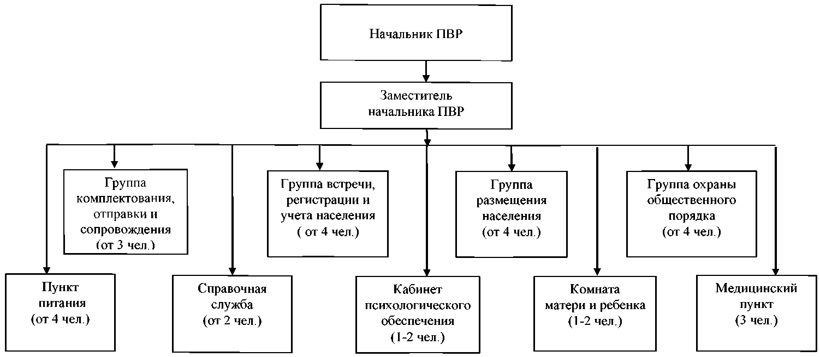

Начальник пункта временного размещения ________________________________

(подпись, ФИО, дата)

Приложение №2

к Методике организации работы

пунктов временного размещения

пострадавшего населения

в чрезвычайных ситуациях

в Северном районе

Новосибирской области

Календарный план

действий администрации пункта временного размещения

|  |  |  |  |  |  |  |  |  |  |
| --- | --- | --- | --- | --- | --- | --- | --- | --- | --- |
| N п/п | Проводимое мероприятие | Ответственный | Время выполнения (минут, часов) | | | | | | Исполнитель |
| 10 | 20 | 40 | 1 | 2 | 3 |  |
| При получении сигнала оповещения (распоряжения) на развертывание | | | | | | | | | |
| 1. | Оповещение и сбор администрации ПВР | начальник ПВР |  |  |  |  |  |  |  |
| 2. | Уточнение состава ПВР и функциональных обязанностей | заместитель начальника ПВР |  |  |  |  |  |  |  |
| 3. | Установление связи с рабочими группами КЧС и ОПБ МО | заместитель начальника ПВР |  |  |  |  |  |  |  |
| 4. | Занятие группами ПВР рабочих мест | начальники групп |  |  |  |  |  |  |  |
| 5. | Организация охраны | начальник группы ООП |  |  |  |  |  |  |  |
| 6. | Доклады начальников групп о готовности к работе | начальник группы |  |  |  |  |  |  |  |
| 7. | Доклад в КЧС и ОПБ МО о готовности к приему пострадавшего населения | начальник ПВР |  |  |  |  |  |  |  |
| При получении распоряжения на прием эваконаселения | | | | | | | | | |
| 1. | Объявление сбора администрации ПВР постановка задачи | начальник ПВР |  |  |  |  |  |  |  |
| 2. | Установление связи с рабочими группами КЧС и ОПБ МО, ЭК | заместитель начальника ПВР |  |  |  |  |  |  |  |
| 3. | Встреча и размещение работников мед. учреждений | заместитель начальника ПВР |  |  |  |  |  |  |  |
| 4. | Выставление регулировщиков движения | ОВД района |  |  |  |  |  |  |  |
| 5. | Организация охраны внутри ПВР | начальник группы ООП |  |  |  |  |  |  |  |
| 6. | Прием пострадавшего населения, учет и размещение в комнатах отдыха | начальники групп |  |  |  |  |  |  |  |
| 7. | Организация медицинского обслуживания | начальник медпункта |  |  |  |  |  |  |  |
| 8. | Организация досуга детей | начальник комнаты матери и ребенка |  |  |  |  |  |  |  |
| 9. | Организация питания пострадавшего населения | предприятия торговли и питания |  |  |  |  |  |  |  |

Начальник пункта временного размещения ________________________________

(подпись, ФИО, дата)

Приложение №3

к Методике организации работы

пунктов временного размещения

пострадавшего населения

в чрезвычайных ситуациях

в Северном районе

Новосибирской области

**СХЕМА**

**ОПОВЕЩЕНИЯ И СБОРА АДМИНИСТРАЦИИ ПУНКТА**

**ВРЕМЕННОГО РАЗМЕЩЕНИЯ**

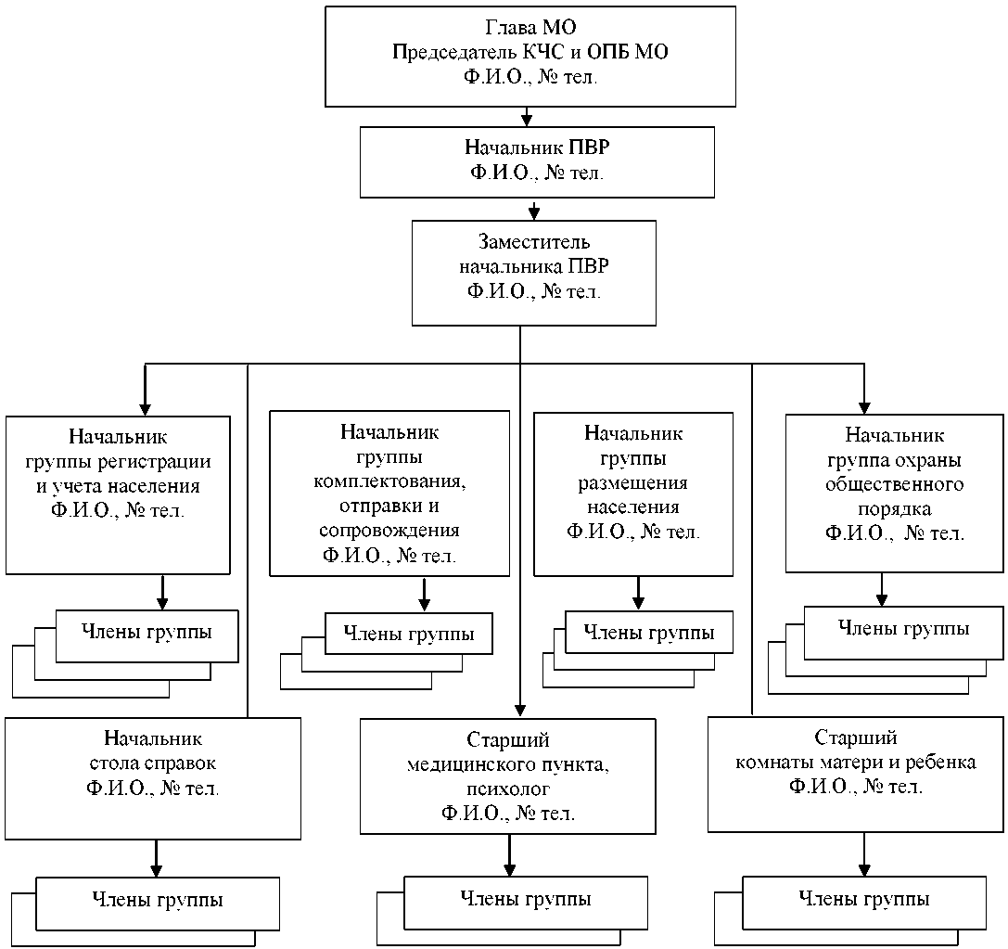

Начальник пункта временного размещения ________________________________

(подпись, ФИО, дата)

Приложение №4

к Методике организации работы

пунктов временного размещения

пострадавшего населения

в чрезвычайных ситуациях

в Северном районе

Новосибирской области

**СХЕМА**

**СВЯЗИ И УПРАВЛЕНИЯ ПУНКТА ВРЕМЕННОГО РАЗМЕЩЕНИЯ**

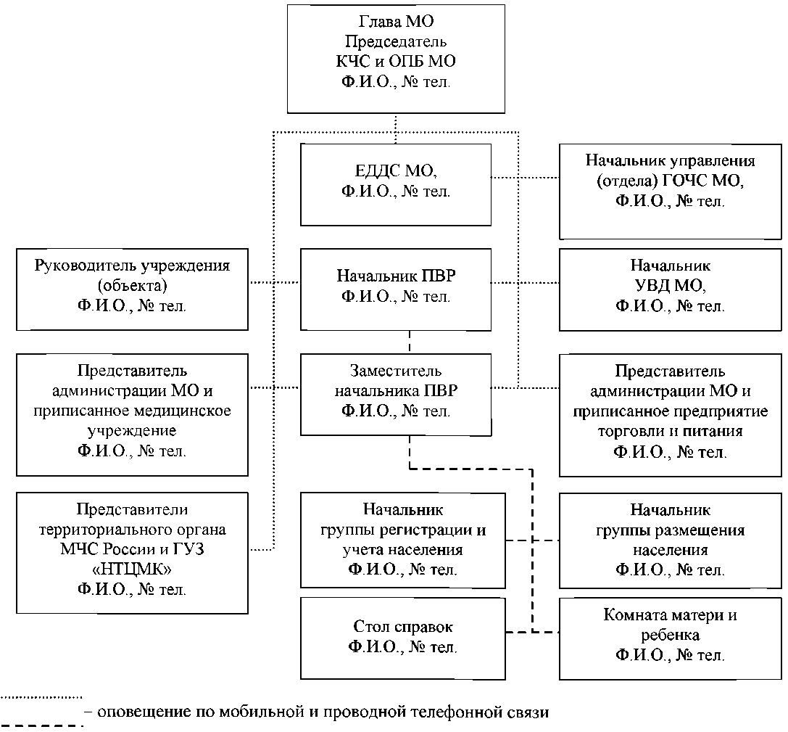

Начальник пункта временного размещения ________________________________

(подпись, ФИО, дата)

Приложение №5

к Методике организации работы

пунктов временного размещения

пострадавшего населения

в чрезвычайных ситуациях

в Северном районе

Новосибирской области

Журнал

регистрации пострадавшего населения в пункте

временного размещения

|  |  |  |  |  |  |  |  |
| --- | --- | --- | --- | --- | --- | --- | --- |
| N п/п | Ф.И.О.  размещенного в ПВР | Возраст | Домашний адрес | Место работы | Время  (часов, минут) | | Примечание |
| прибытия | убытия |
| 1. |  |  |  |  |  |  |  |
| 2. |  |  |  |  |  |  |  |
| 3. |  |  |  |  |  |  |  |
| 4. |  |  |  |  |  |  |  |
| 5. |  |  |  |  |  |  |  |
| 6. |  |  |  |  |  |  |  |
| 7. |  |  |  |  |  |  |  |
| 8. |  |  |  |  |  |  |  |
| 9. |  |  |  |  |  |  |  |
| 10. |  |  |  |  |  |  |  |
| 11. |  |  |  |  |  |  |  |
| 12. |  |  |  |  |  |  |  |
| 13. |  |  |  |  |  |  |  |
| 14. |  |  |  |  |  |  |  |
| 15. |  |  |  |  |  |  |  |
| 16. |  |  |  |  |  |  |  |
| 17. |  |  |  |  |  |  |  |
| 18. |  |  |  |  |  |  |  |
| 19. |  |  |  |  |  |  |  |
|  | ИТОГО: |  |  |  |  |  |  |

Приложение №6

к Методике организации работы

пунктов временного размещения

пострадавшего населения

в чрезвычайных ситуациях

в Северном районе

Новосибирской области

Журнал

полученных и отданных распоряжений, донесений и докладов

в пункте временного размещения

|  |  |  |  |  |  |
| --- | --- | --- | --- | --- | --- |
| Дата и время получения (передачи) информации | От кого поступило распоряжение (донесение) | Краткое содержание (Ф.И.О., объект, N телефона) | Кому доведено | Фамилия и роспись принявшего (передавшего) распоряжение (донесение) | Примечание |
|  |  |  |  |  |  |
|  |  |  |  |  |  |
|  |  |  |  |  |  |
|  |  |  |  |  |  |
|  |  |  |  |  |  |
|  |  |  |  |  |  |
|  |  |  |  |  |  |
|  |  |  |  |  |  |
|  |  |  |  |  |  |
|  |  |  |  |  |  |
|  |  |  |  |  |  |
|  |  |  |  |  |  |
|  |  |  |  |  |  |
|  |  |  |  |  |  |
|  |  |  |  |  |  |
|  |  |  |  |  |  |
|  |  |  |  |  |  |

Примечание: Журнал ведет дежурный стола справок администрации пункта временного размещения.

Приложение №7

к Методике организации работы

пунктов временного размещения

пострадавшего населения

в чрезвычайных ситуациях

в Северном районе

Новосибирской области

(рекомендуемое)

Анкета

качества условий пребывания

1. Ф.И.О., количество полных лет __________________________________________

___________________________________________________________________________

2. Место работы, должность, контактные телефоны ___________________________

___________________________________________________________________________

3. Удовлетворены ли Вы условиями пребывания в ПВР (нужное подчеркнуть),

если плохо, то напишите, чем именно:

|  |  |
| --- | --- |
| - бытовые условия | Хорошо/Удовлетворительно/Плохо |
|  |  |
| - питание | Хорошо/Удовлетворительно/Плохо |
|  |  |
| - медицинское обеспечение | Хорошо/Удовлетворительно/Плохо |
|  |  |
| - психологическое обеспечение | Хорошо/Удовлетворительно/Плохо |
|  |  |
| - информационно-правовое обеспечение | Хорошо/Удовлетворительно/Плохо |
|  |  |

Я _________________________________________________________________________

в соответствии с Федеральным [законом](consultantplus://offline/ref=786020A6876EA26093733A10F99CFD8BDA398A498EE322B990733B953EBA43ED6103867C320BF3DC0E58043B6Ce0bBH) от 21.12.1994 N 68-ФЗ "О защите

населения и территорий от чрезвычайных ситуаций природного и техногенного

характера", со [статьей 9](consultantplus://offline/ref=786020A6876EA26093733A10F99CFD8BDD31864E83E022B990733B953EBA43ED7303DE70300AEFDB014D526A2A5CA8C57CBE43C2DAC96B80e6b6H) Федерального закона от 27.07.2006 N 152-ФЗ "О

персональных данных" даю согласие администрации (органа местного

самоуправления) на автоматизированную, а также без использования средств

автоматизации обработку персональных данных, связанных с оперативным

принятием мер по ликвидации последствий паводка на территории (органа

местного самоуправления), а именно совершение действий, предусмотренных п.

[3 ст. 3](consultantplus://offline/ref=786020A6876EA26093733A10F99CFD8BDD31864E83E022B990733B953EBA43ED7303DE70300AEFDF004D526A2A5CA8C57CBE43C2DAC96B80e6b6H) Федерального закона от 27.07.2006 N 152-ФЗ "О персональных данных"

(сбор, запись, систематизацию, накопление, хранение, уточнение (обновление,

изменение), извлечение, использование, передачу (распространение,

предоставление, доступ), обезличивание, блокирование, удаление, уничтожение

персональных данных).

Настоящее согласие действует со дня его подписания до дня окончания

принятия мер по ликвидации последствий ЧС на территории (органа местного

самоуправления).

"___" ____________ 20___ г. _________________

(подпись)

Приложение №8

к Методике организации работы

пунктов временного размещения

пострадавшего населения

в чрезвычайных ситуациях

в Северном районе

Новосибирской области

УДОСТОВЕРЕНИЕ

Выдано гр. ____________________________________________________________

в том, что он действительно назначен начальником пункта временного

размещения N _________ по приему и размещению эвакуированного населения при

возникновении чрезвычайных ситуаций _______________________________ района.

Председатель КЧС и ОПБ

_________________ района ______________________________

(подпись)

"___" ___________ 20__ г.

Приложение №9

к Методике организации работы

пунктов временного размещения

пострадавшего населения

в чрезвычайных ситуациях

в Северном районе

Новосибирской области

Обязательство

по соблюдению установленных правил размещения

в пункте временного размещения граждан,

пострадавших в чрезвычайных ситуациях

1. Я __________________________________________________________________

(фамилия, имя, отчество)

и члены моей семьи: _______________________________________________________

(степень родства; фамилия, имя и отчество члена семьи)

___________________________________________________________________________

в период размещения в ПВР N __________, находящегося по адресу:

___________________________________________________________________________

обязуюсь:

соблюдать Правила внутреннего распорядка пункта временного размещения

пострадавшего в ЧС населения (далее - ПВР, пункт) и обязанности граждан,

находящихся в нем, установленные его администрацией;

предоставлять необходимую информацию и документы должностным лицам

администрации ПВР, для организации регистрации и учета прибывающих в пункт

граждан и ведения адресно-справочной работы;

соблюдать в ПВР общественный порядок;

бережно относиться к помещениям, имуществу и оборудованию ПВР,

поддерживать в здании пункта необходимые санитарные нормы, правила пожарной

безопасности;

в случае нанесения мною или членами моей семьи пункту материального

ущерба (порча помещений, а также мебели, постельных принадлежностей,

имущества, инвентаря, оборудования ПВР или их хищение), компенсировать его

из личных средств;

по окончании функционирования ПВР выбыть из пункта в сроки,

определенные его администрацией.

2. Я и члены моей семьи ознакомлены с Правилами внутреннего распорядка

ПВР населения и обязанностями граждан находящихся в нем и предупреждены об

ответственности за нарушение указанных правил.

3. Моя контактная информация:

- сотовый телефон _____________________________________________________

- рабочий телефон _____________________________________________________

- телефон и адрес проживания моих родственников _______________________

_______________________________________________________________________

Дата ________________________ Подпись _______________________

Приложение №10

к Методике организации работы

пунктов временного размещения

пострадавшего населения

в чрезвычайных ситуациях

в Северном районе

Новосибирской области

**ПЕРЕЧЕНЬ**

**ОСНОВНЫХ ЗАКОНОДАТЕЛЬНЫХ И НОРМАТИВНЫХ АКТОВ, ОПРЕДЕЛЯЮЩИХ**

**ТРЕБОВАНИЯ К ПЕРВООЧЕРЕДНОМУ ЖИЗНЕОБЕСПЕЧЕНИЮ НАСЕЛЕНИЯ**

**В ЧРЕЗВЫЧАЙНЫХ СИТУАЦИЯХ**

1. Федеральный [закон](consultantplus://offline/ref=786020A6876EA26093733A10F99CFD8BDA398A498EE322B990733B953EBA43ED6103867C320BF3DC0E58043B6Ce0bBH) от 21.12.1994 N 68-ФЗ "О защите населения и территорий от чрезвычайных ситуаций природного и техногенного характера".

2. Федеральный [закон](consultantplus://offline/ref=786020A6876EA26093733A10F99CFD8BDA3B8F4A8AE022B990733B953EBA43ED6103867C320BF3DC0E58043B6Ce0bBH) от 12.02.1998 N 28-ФЗ "О гражданской обороне".

3. Федеральный [закон](consultantplus://offline/ref=786020A6876EA26093733A10F99CFD8BDD308F4D82E322B990733B953EBA43ED6103867C320BF3DC0E58043B6Ce0bBH) от 30.03.1999 N 52-ФЗ "О санитарно-эпидемиологическом благополучии населения".

4. Федеральный [закон](consultantplus://offline/ref=786020A6876EA26093733A10F99CFD8BDA398A4789E122B990733B953EBA43ED6103867C320BF3DC0E58043B6Ce0bBH) от 06.10.2003 N 131-ФЗ "Об общих принципах организации местного самоуправления в Российской Федерации".

5. Федеральный [закон](consultantplus://offline/ref=786020A6876EA26093733A10F99CFD8BDA398A498DE522B990733B953EBA43ED6103867C320BF3DC0E58043B6Ce0bBH) от 21.11.2011 N 323-ФЗ "Об основах охраны здоровья граждан в Российской Федерации".

6. [Постановление](consultantplus://offline/ref=786020A6876EA26093733A10F99CFD8BDA3886498CE022B990733B953EBA43ED6103867C320BF3DC0E58043B6Ce0bBH) Правительства Российской Федерации от 30.12.2003 N 794 "О единой государственной системе предупреждения и ликвидации чрезвычайных ситуаций".

7. [Постановление](consultantplus://offline/ref=786020A6876EA26093733A10F99CFD8BDD3D8E4C8BEA22B990733B953EBA43ED6103867C320BF3DC0E58043B6Ce0bBH) Правительства Российской Федерации от 21.05.2007 N 304 "О классификации чрезвычайных ситуаций природного и техногенного характера".

8. [Постановление](consultantplus://offline/ref=786020A6876EA26093733A10F99CFD8BDD3A8B488BE022B990733B953EBA43ED6103867C320BF3DC0E58043B6Ce0bBH) Правительства Российской Федерации от 26.11.2007 N 804 "Об утверждении Положения о гражданской обороне в Российской Федерации".

9. [Постановление](consultantplus://offline/ref=786020A6876EA26093733A10F99CFD8BDD3F8A4D89EB22B990733B953EBA43ED6103867C320BF3DC0E58043B6Ce0bBH) Правительства Российской Федерации от 26.08.2013 N 734 "Об утверждении Положения о Всероссийской службе медицины катастроф".

10. [Постановление](consultantplus://offline/ref=786020A6876EA26093733A10F99CFD8BDA38884E8CE522B990733B953EBA43ED6103867C320BF3DC0E58043B6Ce0bBH) Правительства Российской Федерации от 26.12.2019 N 1846 "Об утверждении Положения об использовании бюджетных ассигнований резервного фонда Правительства Российской Федерации".

11. [Постановление](consultantplus://offline/ref=786020A6876EA26093733A10F99CFD8BDA398F4F89EB22B990733B953EBA43ED6103867C320BF3DC0E58043B6Ce0bBH) Правительства Российской Федерации от 28.12.2019 N 1928 "Об утверждении Правил предоставления иных межбюджетных трансфертов из федерального бюджета, источником финансового обеспечения которых являются бюджетные ассигнования резервного фонда Правительства Российской Федерации, бюджетам субъектов Российской Федерации на финансовое обеспечение отдельных мер по ликвидации чрезвычайных ситуаций природного и техногенного характера, осуществления компенсационных выплат физическим и юридическим лицам, которым был причинен ущерб в результате террористического акта, и возмещения вреда, причиненного при пресечении террористического акта правомерными действиями".

12. ГОСТ 19823-74. Средства очистки воздуха фильтрующие для объектов коллективной защиты. Метод определения степени негерметичности.

13. [ГОСТ 21237-75](consultantplus://offline/ref=786020A6876EA26093733905E09CFD8BDB3D8744DCBF7DE2CD24329F69EF0CEC3D45D26F300DF3DE0944e0b4H). Мясо. Методы бактериологического анализа.

14. [ГОСТ 13342-77](consultantplus://offline/ref=786020A6876EA26093733905E09CFD8BDF3C8C4C8DE87FB3982A379739B51CE87412DE733114EDDB17440639e6bCH). Овощи сушеные. Упаковка, маркировка, транспортировка и хранение.

15. [ГОСТ 15113.0-77](consultantplus://offline/ref=786020A6876EA26093733905E09CFD8BDF3B8A4B81B575BBC126359036EA19FD654AD1702E0AEAC20B4604e3b9H). Концентраты пищевые. Правила приемки, отбор и подготовка проб.

16. [ГОСТ 15113.2-77](consultantplus://offline/ref=786020A6876EA26093733905E09CFD8BDF3A8D4681B575BBC126359036EA19FD654AD1702E0AEAC20B4604e3b9H). Концентраты пищевые. Методы определения примесей и зараженности вредителями хлебных запасов.

17. ГОСТ 23255-78. Средства индивидуальной защиты от радиоактивных веществ. Термины и определения.

18. [ГОСТ 24066-80](consultantplus://offline/ref=786020A6876EA26093733905E09CFD8BDF39864F81B575BBC126359036EA19FD654AD1702E0AEAC20B4604e3b9H). Молоко. Метод определения аммиака.

19. [ГОСТ 2761-84](consultantplus://offline/ref=786020A6876EA26093732505FC9CFD8BD93B884F81B575BBC126359036EA19FD654AD1702E0AEAC20B4604e3b9H). Источники централизованного хозяйственно-питьевого водоснабжения. Гигиенические, технические требования и правила выбора.

20. [ГОСТ 26312.3-84](consultantplus://offline/ref=786020A6876EA26093733905E09CFD8BD63E8C44DCBF7DE2CD24329F69EF0CEC3D45D26F300DF3DE0944e0b4H). Крупа. Метод определения зараженности вредителями хлебных запасов.

21. [ГОСТ 26968-86](consultantplus://offline/ref=786020A6876EA26093733905E09CFD8BD63D8A4981B575BBC126359036EA19FD654AD1702E0AEAC20B4604e3b9H). Сахар. Методы микробиологического анализа.

22. [ГОСТ 27065-86](consultantplus://offline/ref=786020A6876EA26093732505FC9CFD8BD73E8C4E81B575BBC126359036EA19FD654AD1702E0AEAC20B4604e3b9H). Качество воды. Термины и определения.

23. ГОСТ 22.3.006-87В. Нормы водообеспечения населения.

24. [ГОСТ Р 22.3.01-94](consultantplus://offline/ref=786020A6876EA26093732505FC9CFD8BD63E8F44DCBF7DE2CD24329F69EF0CEC3D45D26F300DF3DE0944e0b4H). Безопасность в чрезвычайных ситуациях. Жизнеобеспечение населения в чрезвычайных ситуациях. Общие требования.

25. [ГОСТ Р 51232-98](consultantplus://offline/ref=786020A6876EA26093733309FE9CFD8BDD3E8C468FE522B990733B953EBA43ED6103867C320BF3DC0E58043B6Ce0bBH). Вода питьевая. Общие требования к организации и методам контроля качества.

26. [ГОСТ 27384-2002](consultantplus://offline/ref=786020A6876EA26093732505FC9CFD8BDF3987488CE87FB3982A379739B51CE87412DE733114EDDB17440639e6bCH). Вода. Нормы погрешности измерений показателей состава и свойств.

27. [ГОСТ Р 22.3.18-2021](consultantplus://offline/ref=786020A6876EA26093732505FC9CFD8BDC3F86488EE87FB3982A379739B51CE87412DE733114EDDB17440639e6bCH). Безопасность в чрезвычайных ситуациях. Пункты временного размещения населения, пострадавшего в чрезвычайной ситуации. Общие требования. Приемка в эксплуатацию.

28. [ГОСТ Р 22.3.05-2022](consultantplus://offline/ref=786020A6876EA26093732505FC9CFD8BDC31884883E87FB3982A379739B51CE87412DE733114EDDB17440639e6bCH). Безопасность в чрезвычайных ситуациях. Первоочередное жизнеобеспечение пострадавшего населения. Термины и определения.

29. [СНиП 2.01.51-90](consultantplus://offline/ref=786020A6876EA26093732505FC9CFD8BDF3B894982E87FB3982A379739B51CE87412DE733114EDDB17440639e6bCH). Инженерно-технические мероприятия гражданской обороны.